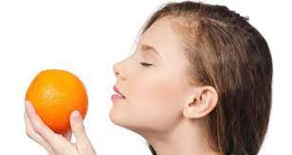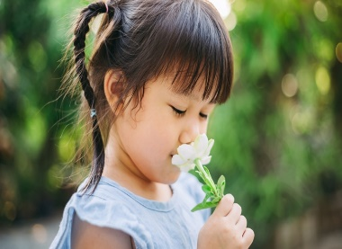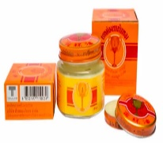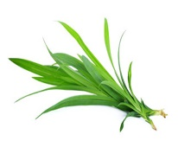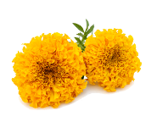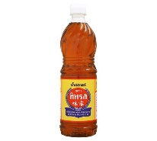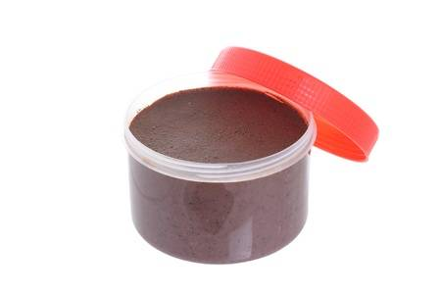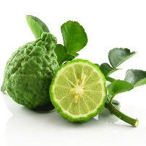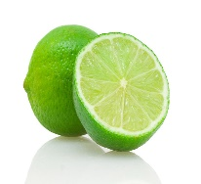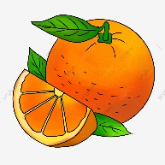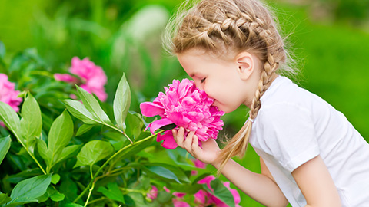******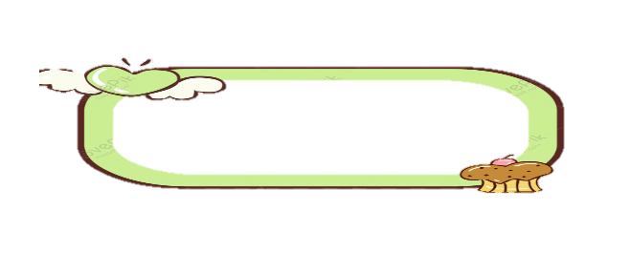

**2.ความจำเพื่อใช้งาน**

**1.ริเริ่ม ลงมือทำ**

**3.การยั้งคิด ไตร่ตรอง**

**4.จดจ่อ ใส่ใจ**

**ทักษะสมอง EF**

**นางสาวกรรณิกา แก้วสว่าง  
ศพด.อบต.ณรงค์**

**กิจกรรม กลิ่นมหัศจรรย์**

1. เด็กบอกกลิ่นต่าง ๆ ได้ถูกต้อง

2. เด็กเปรียบเทียบความแตกต่างของแต่ละกลิ่นได้

3. เด็กมีส่วนร่วมในการทำกิจกรรมร่วมกับผู้ปกครอง

**ประสบการณ์ที่ได้รับ**

อุปกรณ์ที่ผู้ปกครองหาได้จากที่บ้าน เช่น

1. ส้ม มะนาว มะกรูด ดอกไม้

2. กะปิ น้ำปลา

3. ยาหม่อง

4. ผ้าปิดตา

**สื่อวัสดุอุปกรณ์**

1. ผู้ปกครองนำอุปกรณ์ที่อยู่ภายในบ้าน เช่น ส้ม มะนาว มะกรูด กะปิ น้ำปลา ยาหม่อง ดอกไม้ ผ้าปิดตา

2. ผู้ปกครองและเด็กทำกิจกรรมทดลองดมกลิ่นร่วมกัน โดยนำผ้ามาปิดตาเด็กก่อนดมกลิ่นและผู้ปกครองให้เด็กทายว่าเป็นกลิ่นของอะไร

3. ผู้ปกครองสนทนากับเด็กถึงการดมกลิ่นต่าง ๆ เช่น เราใช้ส่วนไหนในการดมกลิ่นคะ มะนาวมีกลิ่นเป็นอย่างไรคะ มะนาวกับกะปิหนูว่าอันไหนกลิ่นหอมอันไหนกลิ่นเหม็นคะ

**ขั้นตอนการทำกิจกรรม**